**Санкт**

**-**

**Петербургский**

**национальный**

**исследовательский**

**университет**

**информационных**

**технологий**

**,**

**механики**

**и**

**оптики**

**УЧЕБНЫЙ**

**ЦЕНТР**

**ОБЩЕЙ**

**ФИЗИКИ**

**ФТФ**



Группа M3114

Студент Круглов Георгий Николаевич

Преподаватель Герт Антон Владимирович

К работе допущен ______________

Работа выполнена _____________

Отчёт принят __________________

**Рабочий протокол и отчет по**

**лабораторной работе №1.03v**

_________________________________________________________________________

Законы сохранения импульса и энергии в процессах столкновения

_________________________________________________________________________

1. Цель работы.
   1. Исследование упругого и неупругого центрального соударения тел на примере соударения тележек, движущихся с малым трением.
2. Задачи, решаемые при выполнении работы.
   1. Измерение скоростей тележек до и после соударения
   2. Измерение скорости тележки при её разгоне под действием постоянной силы
3. Объект исследования.
   1. Упругое и неупругое соударение тележек
4. Метод экспериментального исследования.
   1. Виртуальное моделирование
5. Рабочие формулы и исходные данные.
   1. Изображение выглядит как текст

      Автоматически созданное описание*Для упругого удара:*

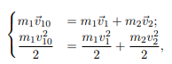

*2. Для неупругого удара:*



3. Относительная потеря энергии

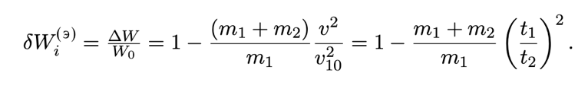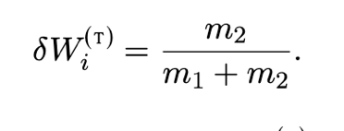

1. Измерительные приборы.

|  |  |  |  |  |  |  |  |  |
| --- | --- | --- | --- | --- | --- | --- | --- | --- |
| *№ п/п* | | *Наименование* | | *Тип прибора* | *Используемый диапазон* | | *Погрешность прибора* | |
| *1* | *Цифровой счетчик* | | *Электрический* | | | - | | *1 мс* |

1. Схема установки (*перечень схем, которые составляют Приложение 1*).

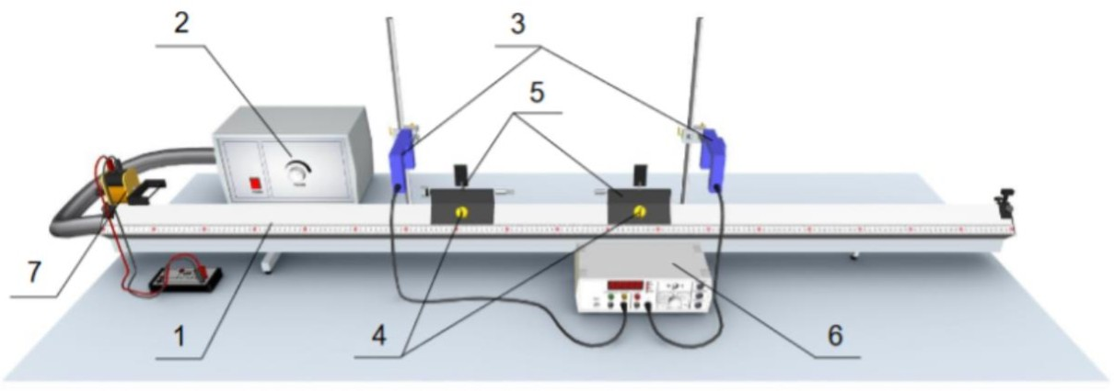

* 1. Рельс, на котором создается воздушная подушка (длина 180 см).
  2. Генератор воздушного потока.
  3. Рамки с фотоэлементами (оптические ворота).
  4. Дополнительные грузы.
  5. Сталкивающиеся тележки с собственной массой 200 г, каждая из которых снабжена флажком шириной 25 мм.
  6. Цифровой счетчик (1 единица = 10 мс).
  7. Пусковой механизм.

1. Результаты прямых измерений и их обработки (*таблицы, примеры расчетов*).

|  |  |  |  |  |  |  |  |  |
| --- | --- | --- | --- | --- | --- | --- | --- | --- |
| Упругий удар | | m1, г | | | | | |  |
| 200 | 220 | 240 | 260 | 280 | 300 |  |
| m2, г | 200 | 1,9 | 2,4 | 2,2 | 2,7 | 2,7 | 3,1 | t1, с |
| 1,9 | 2,3 | 2,0 | 2,4 | 2,3 | 2,6 | t2, с |
| 220 | 1,8 | 2,2 | 2,5 | 2,6 | 2,9 | 2,7 |  |
| 1,9 | 2,2 | 2,4 | 2,4 | 2,6 | 2,4 |  |
| 240 | 2,0 | 2,3 | 2,6 | 2,6 | 2,9 | 3,1 |  |
| 2,2 | 2,4 | 2,6 | 2,5 | 2,7 | 2,8 |  |
| 260 | 2,1 | 2,3 | 2,2 | 2,3 | 3,1 | 3,1 |  |
| 2,4 | 2,6 | 2,3 | 2,3 | 3,0 | 2,9 |  |
| 280 | 1,8 | 2,2 | 2,5 | 2,6 | 2,9 | 3,1 |  |
| 2,2 | 2,5 | 2,8 | 2,7 | 2,9 | 3,0 |  |
| 300 | 2,1 | 2,4 | 2,5 | 2,6 | 2,7 | 3,2 |  |
| 2,7 | 2,8 | 2,8 | 2,8 | 2,8 | 3,2 |  |

|  |  |  |  |  |  |  |  |  |
| --- | --- | --- | --- | --- | --- | --- | --- | --- |
| Неупругий удар | | m1, г | | | | | |  |
| 200 | 220 | 240 | 260 | 280 | 300 |  |
| m2, г | 200 | 1,9 | 2,1 | 2,4 | 2,1 | 2,7 | 3,1 | t1, с |
| 3,7 | 3,9 | 4,3 | 4,1 | 4,6 | 5,1 | t2, с |
| 220 | 2,2 | 2,2 | 2,6 | 2,3 | 2,9 | 3,1 |  |
| 4,6 | 4,5 | 5 | 4,3 | 5,2 | 5,4 |  |
| 240 | 2,1 | 2,2 | 2,5 | 2,7 | 2,8 | 3,2 |  |
| 4,6 | 4,7 | 5,4 | 5,2 | 5,4 | 5,7 |  |
| 260 | 2,1 | 2 | 2,3 | 2,7 | 2,6 | 2,8 |  |
| 4,8 | 4,4 | 4,7 | 5,3 | 5,1 | 5,1 |  |
| 280 | 2,1 | 2,3 | 2,5 | 2,3 | 2,8 | 2,7 |  |
| 5 | 5,3 | 5,4 | 4,9 | 5,6 | 5,2 |  |
| 300 | 2 | 2,4 | 2,4 | 2,6 | 2,8 | 2,9 |  |
| 5 | 5,6 | 5,3 | 5,6 | 5,9 | 5,8 |  |

1. Расчет результатов косвенных измерений (*таблицы, примеры расчетов*).

|  |  |  |  |  |  |  |  |  |
| --- | --- | --- | --- | --- | --- | --- | --- | --- |
| Упругий удар | | m1, г | | | | | |  |
| 200 | 220 | 240 | 260 | 280 | 300 |  |
| m2, г | 200 | 1,000 | 1,048 | 1,091 | 1,130 | 1,167 | 1,200 | X |
| 1,000 | 1,043 | 1,100 | 1,125 | 1,174 | 1,192 | Y |
| 220 | 0,952 | 1,000 | 1,043 | 1,083 | 1,120 | 1,154 |  |
| 0,947 | 1,000 | 1,042 | 1,083 | 1,115 | 1,125 |  |
| 240 | 0,909 | 0,957 | 1,000 | 1,040 | 1,077 | 1,111 |  |
| 0,909 | 0,958 | 1,000 | 1,040 | 1,074 | 1,107 |  |
| 260 | 0,870 | 0,917 | 0,960 | 1,000 | 1,037 | 1,071 |  |
| 0,875 | 0,885 | 0,957 | 1,000 | 1,033 | 1,069 |  |
| 280 | 0,833 | 0,880 | 0,923 | 0,963 | 1,000 | 1,034 |  |
| 0,818 | 0,880 | 0,893 | 0,963 | 1,000 | 1,033 |  |
| 300 | 0,800 | 0,846 | 0,889 | 0,929 | 0,966 | 1,000 |  |
| 0,778 | 0,857 | 0,893 | 0,929 | 0,964 | 1,000 |  |
|  |  |  |  |  |  |  |  |  |
|  |  |  |  |  |  |  |  |  |
|  |  |  |  |  |  |  |  |  |
| Неупругий удар | | m1, г | | | | | |  |
| 200 | 220 | 240 | 260 | 280 | 300 |  |
| m2, г | 200 | 0,500 | 0,524 | 0,545 | 0,565 | 0,583 | 0,600 | X |
| 0,514 | 0,538 | 0,558 | 0,512 | 0,587 | 0,608 | Y |
| 220 | 0,476 | 0,500 | 0,522 | 0,542 | 0,560 | 0,577 |  |
| 0,478 | 0,489 | 0,520 | 0,535 | 0,558 | 0,574 |  |
| 240 | 0,455 | 0,478 | 0,500 | 0,520 | 0,538 | 0,556 |  |
| 0,457 | 0,468 | 0,463 | 0,519 | 0,519 | 0,561 |  |
| 260 | 0,435 | 0,458 | 0,480 | 0,500 | 0,519 | 0,536 |  |
| 0,438 | 0,455 | 0,489 | 0,509 | 0,510 | 0,549 |  |
| 280 | 0,417 | 0,440 | 0,462 | 0,481 | 0,500 | 0,517 |  |
| 0,420 | 0,434 | 0,463 | 0,469 | 0,500 | 0,519 |  |
| 300 | 0,400 | 0,423 | 0,444 | 0,464 | 0,483 | 0,500 |  |
| 0,400 | 0,429 | 0,453 | 0,464 | 0,475 | 0,500 |  |
|  |  |  |  |  |  |  |  |  |
|  |  |  |  |  |  |  |  |  |
|  |  |  |  |  |  |  |  |  |
| Неупругий удар | | m1, г | | | | | |  |
| 200 | 220 | 240 | 260 | 280 | 300 |  |
| m2, г | 200 | 0,473 | 0,446 | 0,429 | 0,536 | 0,409 | 0,384 | dWэ |
| 0,500 | 0,476 | 0,455 | 0,435 | 0,417 | 0,400 | dWt |
| 220 | 0,520 | 0,522 | 0,482 | 0,472 | 0,445 | 0,429 |  |
| 0,524 | 0,500 | 0,478 | 0,458 | 0,440 | 0,423 |  |
| 240 | 0,541 | 0,542 | 0,571 | 0,482 | 0,501 | 0,433 |  |
| 0,545 | 0,522 | 0,500 | 0,480 | 0,462 | 0,444 |  |
| 260 | 0,560 | 0,549 | 0,501 | 0,481 | 0,499 | 0,437 |  |
| 0,565 | 0,542 | 0,520 | 0,500 | 0,481 | 0,464 |  |
| 280 | 0,577 | 0,572 | 0,536 | 0,542 | 0,500 | 0,479 |  |
| 0,583 | 0,560 | 0,538 | 0,519 | 0,500 | 0,483 |  |
| 300 | 0,600 | 0,566 | 0,539 | 0,536 | 0,533 | 0,500 |  |
| 0,600 | 0,577 | 0,556 | 0,536 | 0,517 | 0,500 |  |

1. Графики и погрешность

K = 0.996 (абсолютная погрешность 0.004, относительная 0.4%)

K = 0.996 (абсолютная погрешность 0.004, относительная 0.4%)

K = 0.991 (абсолютная погрешность 0.009, относительная 0.9%)

1. Выводы и анализ результатов работы.
   1. Для упругого соударения была получена линейная зависимость величин, выведенных с помощью законов сохранения энергии и импульса. Это доказывает работоспособность данных законов при упругом соударении. Коэффициент наклона данного графика приблизительно равен 1, из чего следует, что закон сохранения импульса при абсолютно упругом ударе выполняется. Для случая с абсолютно неупругим соударением все аналогично, за исключением того, что часть механической энергии теряется при столкновении. Экспериментальные относительные потери механической энергии при неупругом соударении зависят линейно от теоретических относительных потерь, что говорит о справедливости представленных выше формул.
2. Контрольные вопросы

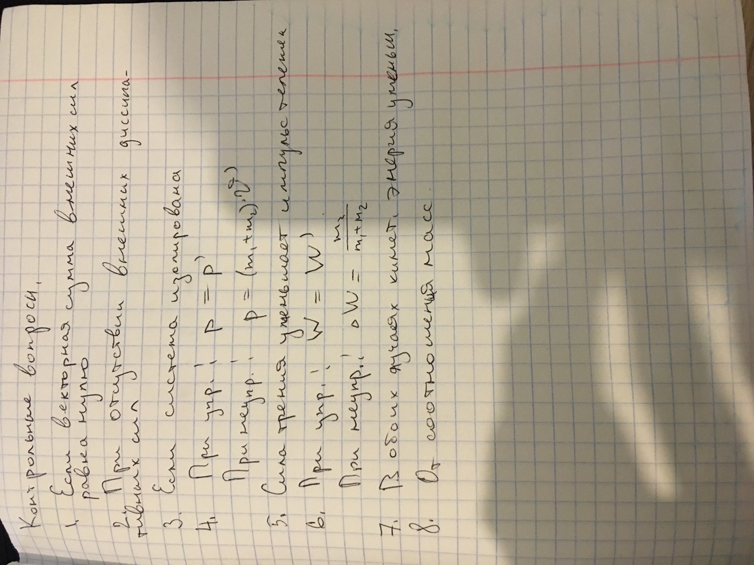

1. Замечания преподавателя (*исправления, вызванные замечаниями преподавателя, также помещают в этот пункт*).